Acessar o Portal da Transparência do Governo Federal pode ser acessado por meio do endereço http://www.portaldatransparencia.gov.br/

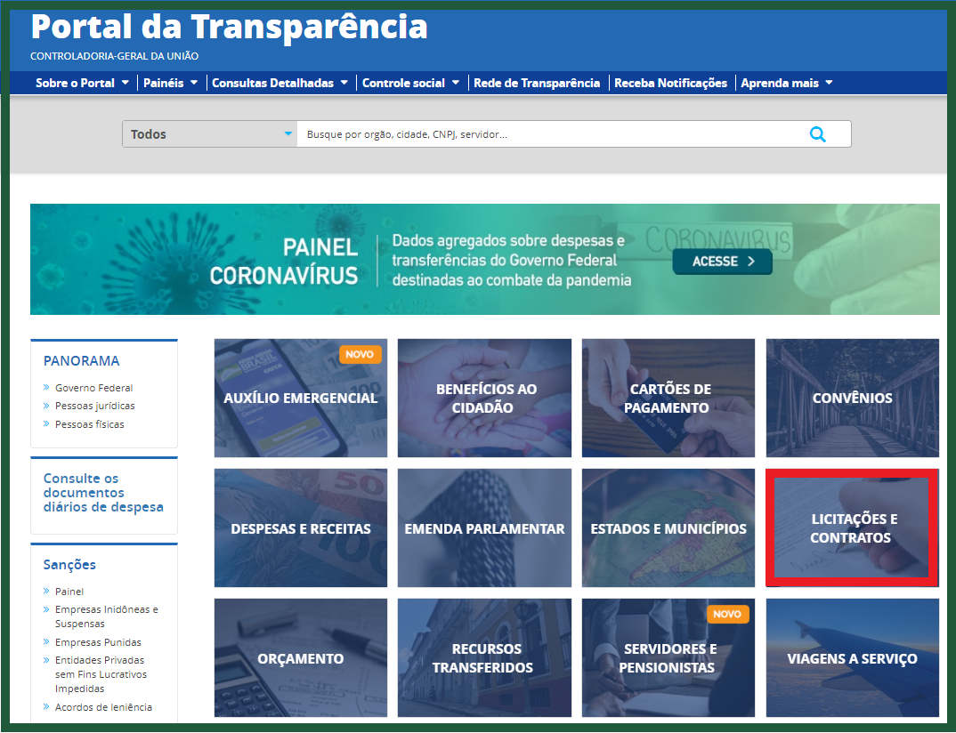

Licitações

- Clicar em Licitações e Contratos e em seguida clicar em Licitações > Consulta:

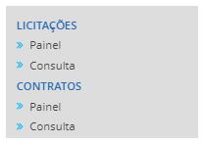

- Será aberta a página do detalhamento, conforme imagem abaixo, onde é possível manipular os filtros de pesquisa através da barra lateral esquerda:

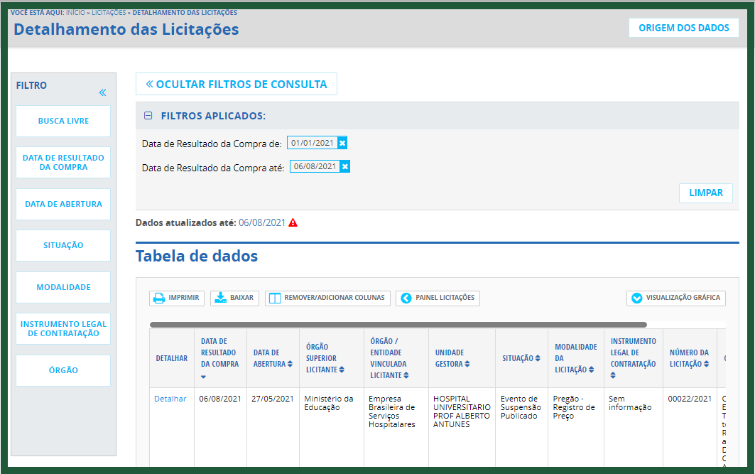

- Clicar em Órgão e selecionar a Finep (20502). E em Modalidade selecionar a opção desejada:

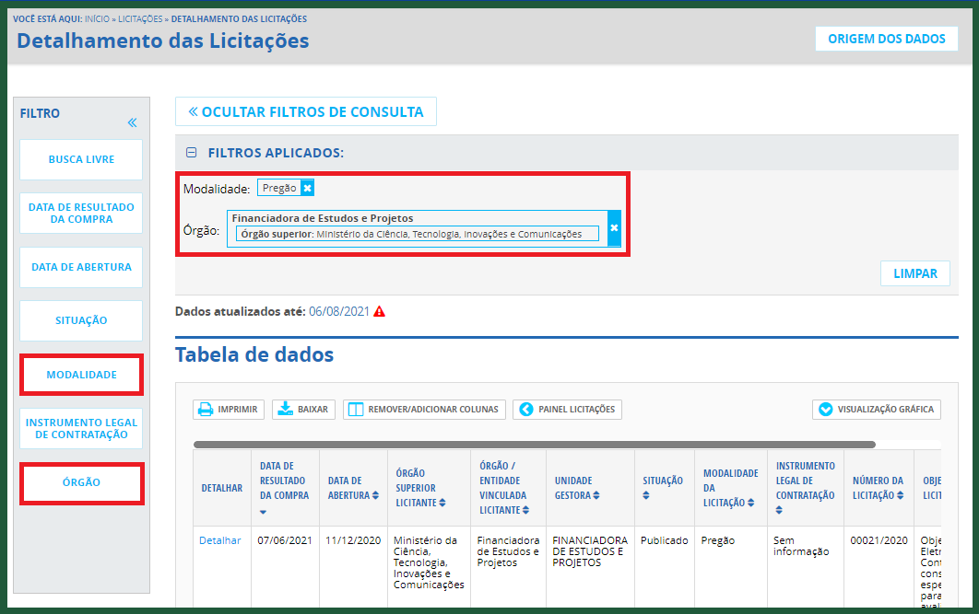

- Utilizando o botão Baixar é possível fazer download das informações em formato .csv.

Contratos Administrativos

- Clicar em Licitações e Contratos e em seguida clicar em Contratos > Consulta:

- Será aberta a página do detalhamento, conforme imagem abaixo, onde é possível manipular os filtros de pesquisa através da barra lateral esquerda:

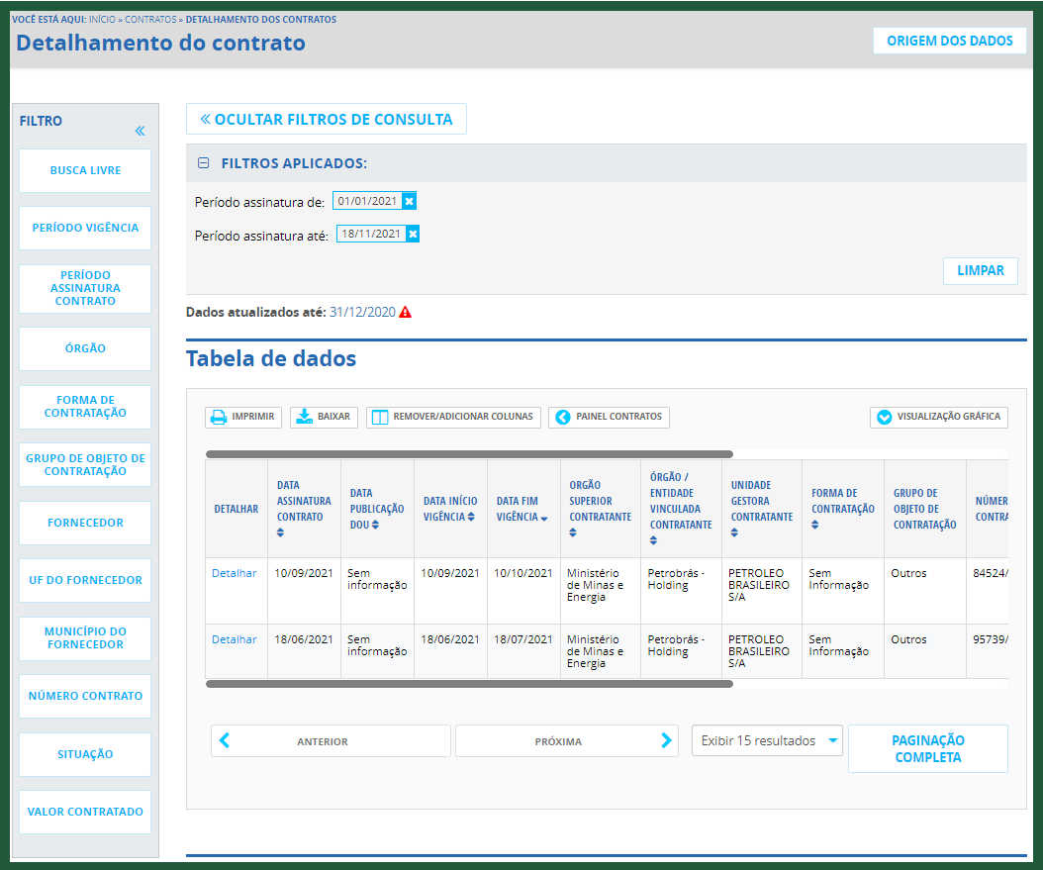

- Clicar em Órgão e selecionar a Finep (20502). Escolher o Período desejado:

(aguardando resposta do Luciano – DSAD pois não há contratos no Portal)

- Utilizando o botão Baixar é possível fazer download das informações em formato .csv.

